

АДМИНИСТРАЦИЯ ВЕЛИКОУСТЮГСКОГО МУНИЦИПАЛЬНОГО ОКРУГА
ВОЛОГОДСКОЙ ОБЛАСТИ

ПОСТАНОВЛЕНИЕ

12.07.2024 № 2073

г. Великий Устюг

О выдаче разрешения на использование земель

или земельных участков, государственная собственность

на которые не разграничена, без предоставления земельного

участка и установления сервитута

Рассмотрев заявление ПАО «Россети Северо-Запад» от 10.07.2024 и представленные материалы, в соответствии с главой V.6 Земельного кодекса Российской Федерации, постановлением Правительства Российской Федерации от 03.12.2014 № 1300 «Об утверждении перечня видов объектов, размещение которых может осуществляться на землях или земельных участках, нахо-дящихся в государственной или муниципальной собственности, без предос-тавления земельных участков и установления сервитутов», постановлением Правительства Вологодской области от 28.12.2015 № 1208 «Об утверждении порядка и условий размещения на территории Вологодской области объектов на землях или земельных участках, находящихся в государственной или муни-ципальной собственности, без предоставления земельных участков и установ-ления сервитутов», руководствуясь статьями 33 и 38 Устава Великоустюгского муниципального округа Вологодской области,
ПОСТАНОВЛЯЮ:

1. Разрешить Публичному акционерному обществу «Россети Северо-Запад» (место нахождения: 196247, г. Санкт-Петербург, площадь Конституции, дом 3, литер А, помещение 16Н, основной государственный регистрационный номер в ЕГРЮЛ - 1047855175785) использование земель или земельных участков для размещения объекта, на который не требуется разрешение на строительство, с наименованием - «Линии электропередачи классом напряже-ния до 35 кВ, а также связанные с ними трансформаторные подстанции, распределительные пункты и иное предназначенное для осуществления передачи электрической энергии оборудование».
2

Цель использования объекта - строительство ВЛ-0,4 кВ "Северодвинец" ф. № 3 от КТП Золотавцево-1 с установкой ПУ в д. Золотавцево Великоустюгского МО (Парфёнов В.В. Дог: № ВОЛ-00538-Э-У/24 от 04.03.24).
2. Характеристика земель или земельных участков согласно прилагаемой схеме: условный номер 35:10:0308003:ЗУ1 на кадастровом плане территории в границах кадастрового квартала 35:10:0308003, местоположение: Российская Федерация, Вологодская область, Великоустюгский муниципальный округ, д. Золотавцево, площадь 426 кв. м.
3. Срок использования земель или земельного участка – 7 лет.
4. Обязать Публичное акционерное общество «Россети Северо-Запад»:
а) использовать земельные участки в соответствии с действующим законодательством;
б) возвратить земельные участки в состояние и качество не хуже первоначального.
5. Действие решения о размещении объекта может быть прекращено:
а) если лицом, которому выдано решение о размещении объекта, подано в уполномоченный орган заявление о прекращении действия решения о размещении объекта на землях или земельном участке;
б) в случаях использования или неиспользования земель или земельного участка для целей, не предусмотренных решением о размещении объекта.

Глава
Великоустюгского муниципального округа И.А. Абрамов

Приложение
к постановлению администрации
Великоустюгского муниципального округа
от 12.07.2024 № 2073

СХЕМА
расположения земельного участка на кадастровом плане территории

Площадь земельного участка:ЗУ1=426 кв. м

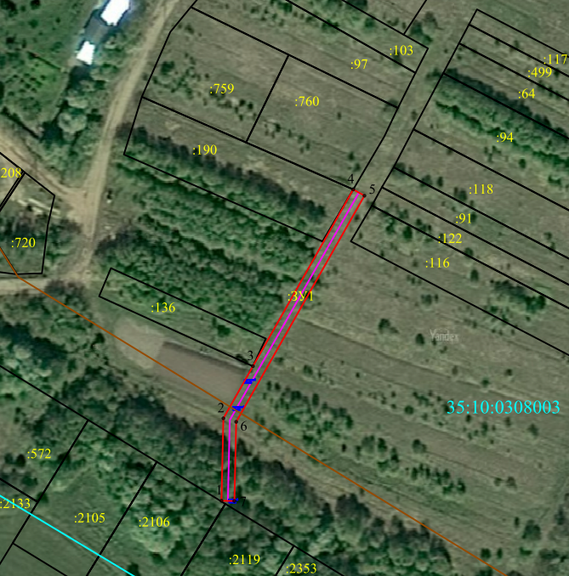
Система координат: МСК35, 5 зона

Условные обозначения:

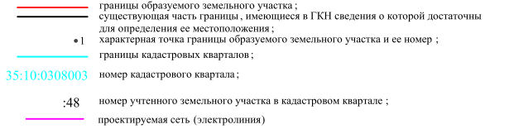

2

Обозначение характерных  точек границ | Координаты, м
Обозначение характерных  точек границ | X | Y
1 | 2 | 3
1 | 527519.87 | 5179062.20
2 | 527545.51 | 5179062.78
3 | 527561.73 | 5179071.97
4 | 527616.79 | 5179103.16
5 | 527614.82 | 5179106.64
6 | 527544.42 | 5179066.76
7 | 527519.78 | 5179066.20

